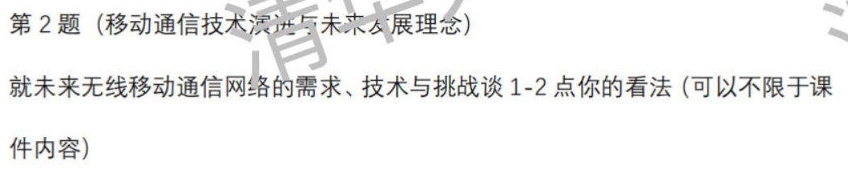

信息覆盖方面：信息的传输是需要能量的，但到达指定区域并不是一件很容易的事情。当我们住在偏远山区，或者旅游来到深山老林时，经常会发生没有信号的情况。不仅如此，海域、天空、地底等都是很难信息覆盖的区域。这需要我们思考新型的信息传播机理和媒介、新的信号发送接受转接的平台，如磁感应传输信号、将每天数以万计飞行的飞机同时作为天空基站（我编的）、搭建环球智能表面等。

需求方面：通信业务的种类多、差异大。首先，信息的种类是多种多样的，每种信息又可以细分为各种格式。就人类而言，我们可以接受视觉、听觉、嗅觉、味觉、触觉信息，其中视听信息在生活中的传输需求是最大的。但是，视觉信息，或者说图像信息，从我们小时候看的480p的模糊视频，到现在的4K、8K超清视频；从最广泛应用的RGB图像，到深度相机发明后诞生了RGBD图像，需求繁多而复杂，声音信息亦是如此。通信业务就需要把我们需要的各种各样的信息，转化成机器可接受的信号，在各种各样的环境中传输后再转化为人类可处理的信号为我们接收。我粗浅的看法是可以制定统一的各种信号的编码规则，这有利于信息准确的传输与接收，所以由谁来拥有编码的规则权是很有战略意义的。